введение
Данный документ является пояснительной запиской к курсовому проекту на тему: Telegram-бот для знакомств студентов ККРИТ «Ищу тебя ККРИТ».
Разработанный программный продукт предназначен для автоматизации процесса знакомств среди студентов Красноярского колледжа радиоэлектроники и информационных технологий (ККРИТ). Функционал бота позволяет пользователям регистрировать анкеты, просматривать анкеты других студентов, отправлять лайки с уведомлениями о взаимных симпатиях, а также управлять анкетами через админ-панель. Ожидается, что разработанный бот станет полезным инструментом для студентов ККРИТ, помогая налаживать новые контакты и улучшать социальное взаимодействие. Необходимо создать Telegram-бот с интуитивно понятным интерфейсом на основе команд и кнопок Telegram, а также разработать базу данных SQLite для хранения анкет и лайков, введённых пользователями.

1. Техническое задание
1.1 Наименование и область применения
В Проект представляет собой Telegram-бот «Ищу тебя ККРИТ», реализованный с использованием языка программирования Python и библиотеки python-telegram-bot. База данных разработана с применением SQLite. Бот предназначен для использования студентами ККРИТ в мессенджере Telegram для организации знакомств и общения.
1.2 Основание для разработки
Основанием для разработки является задание курсовой работы в рамках дисциплины МДК.01.01 «Разработка программных модулей» в соответствии с учебным планом специальности 09.02.07 «Информационные системы и программирование».

1.3 Назначение разработки
Цель бота — упрощение процесса знакомства и общения студентов. Функционал включает:
- Регистрацию и заполнение анкеты с личной информацией (имя, возраст, группа, интересы, фотография);
- Просмотр анкет других пользователей;
- Отправку лайков анкетам и получение уведомлений о взаимных симпатиях;
- Формирование кликабельных ссылок на профили пользователей для начала общения;
- Удобный интерфейс для взаимодействия с ботом через команды и кнопки.
Бот обеспечивает удобное сохранение и обработку пользовательских данных, предоставляя интуитивный интерфейс для взаимодействия.

1.4 Технические требования к программе

1.4.1 Требования к функциональным характеристикам
Чат-бот должен содержать следующие функции:
- Регистрация пользователя через команду /start и заполнение анкеты;
- Просмотр анкет других пользователей с помощью кнопки «следующий»;
- Возможность поставить лайк анкете через кнопку «лайк»;
- Отправка уведомлений о взаимных лайках с кликабельными ссылками на профили пользователей;
- Хранение анкет и лайков в базе данных sqlite;
- Удаление анкет и лайков при необходимости.
- Программа должна обладать:
- Понятным и удобным интерфейсом;
- Простой навигацией через команды и инлайн-кнопки;
- Корректным отображением ссылок и уведомлений.
К чат-боту должна быть написана подробная документация: руководство пользователя и пояснительная записка.
Разрабатываемая программа должна обладать всеми характеристиками качества, а именно: интуитивно понятный и удобный интерфейс, обеспечивающий комфортное взаимодействие с пользователем; простая и логичная навигация, позволяющая быстро освоиться в функционале; удобное добавление и редактирование личной информации в анкете; понятная регистрация через команду /start с последовательным вводом данных; корректное и наглядное отображение всей информации, включая анкеты других пользователей, уведомления о лайках и кликабельные ссылки для перехода к чату.
1.4.2. Требования к надежности
Чат-бот должен корректно выполнять все заявленные функции и быть пригодным для постоянного использования.
Меры по обеспечению надежности:
тестирование бота на корректную обработку команд и лайков;
валидация входных данных (например, проверка корректности имени и возраста);
обработка ошибок (например, отсутствие анкеты);
мониторинг стабильности работы базы данных;
логирование для отслеживания ошибок (например, вывод в консоль).

1.4.3 Требования к условиям эксплуатации
Для работы с ботом не требуются специальные знания, достаточно базовых навыков использования Telegram.
Минимальные требования:
- устройство с установленным приложением Telegram (Android, iOS, Windows, macOS или веб-версия);
- доступ к интернету;
- 10 МБ свободной памяти для базы данных на сервере бота;
- разрешение на отправку сообщений боту.
Серверная часть:
- Python 3.10+ с библиотекой python-telegram-bot версии 20.7+;
- SQLite для хранения данных.

1.5 Структура таблиц базы данных
Типы данных БД представлены в таблицах 1-2. ER-диаграмма представлена в Приложении В.
Таблица 1 – Структура таблицы «anketa»
Поле | Тип данных | Описание
id | INTEGER | Уникальный идентификатор записи (автоинкремент, первичный ключ)
name | TEXT | Имя пользователя (обязательное)
age | INTEGER | Возраст пользователя
group_name | TEXT | Название учебной группы
description | TEXT | Описание анкеты
photo | BLOB | Фотография (бинарные данные)
chat_id | TEXT | Уникальный ID пользователя в Telegram (уникальное)

Таблица 2 – Структура таблицы «likes»
Поле | Тип данных | Описание
liking_user_id | TEXT | ID пользователя, поставившего лайк
liked_user_id | TEXT | ID пользователя, получившего лайк

Примечания:
- первичный ключ таблицы likes — комбинация liking_user_id и liked_user_id;
- поле chat_id в таблице anketa уникально, чтобы предотвратить дублирование анкет.

1.6 Информационное обеспечение

1.6.1 Описание входных данных
Команды Telegram:
- /start — запуск бота и регистрация анкеты;
- /admin — доступ к админ-панели (для администратора).
Данные анкеты:
- имя: строка, до 50 символов;
- возраст: целое число (16–100);
- учебная группа: строка;
- описание: строка;
- фотография: изображение в формате, поддерживаемом Telegram.
Лайки: Нажатие кнопки «Лайк» с передачей liked_user_id.
Административные действия:
- Ввод ID анкеты для удаления;
- Запрос статистики через кнопку «Посмотреть статистику».

1.6.2 Описание выходных данных
Выходной информацией являются сообщения Telegram, обработанные и представленные в удобном для пользователя виде:
- «Приветственное сообщение», данное сообщение содержит информацию о боте и его назначении;
- «Анкета», данное сообщение отображает данные пользователя (имя, возраст, учебная группа, описание, фотография). Пример отображения анкеты представлен в Приложении А;
- «Уведомление о взаимном лайке», данное сообщение содержит информацию о взаимной симпатии и кликабельную ссылку для начала общения;
- «Статистика», данное сообщение доступно администратору и отображает общее количество анкет в базе данных.

2 Специальная часть

2.1 Алгоритм решения задачи
Блок-схема алгоритма работы бота представлена в Приложении Б.
Описание блок-схемы алгоритма:
Блок 1 – Начало: Запуск бота, ожидание команды /start;
Блок 2 – Регистрация анкеты;
Блок 2.1 – Пользователь отправляет /start;
Блок 2.2 – Бот запрашивает имя, возраст, группу, описание, фото;
Блок 2.3 – Данные сохраняются в таблицу anketa;
Блок 3 – Просмотр анкет;
Блок 3.1 – Пользователь выбирает «Смотреть»;
Блок 3.2 – Бот отображает анкету другого пользователя с кнопками «Лайк», «Следующая», «Предыдущая», «Завершить»;
Блок 4 – Обработка лайка;
Блок 4.1 – Проверка: пользователь не лайкает сам себя и не дублирует лайк;
Блок 4.2 – Сохранение лайка в таблицу likes;
Блок 4.3 – Проверка взаимности (есть ли обратный лайк);
Блок 4.4 – При взаимном лайке отправка уведомлений с ссылками;
Блок 5 – Редактирование анкеты;
Блок 5.1 – Пользователь выбирает поле для изменения (имя, возраст и т.д.);
Блок 5.2 – Обновление данных в базе;
Блок 6 – Администрирование;
Блок 6.1 – Удаление анкеты по ID;
Блок 6.2 – Вывод статистики;
Блок 7 – Конец: Пользователь начинает чат по кликабельной ссылке.

2.2 Описание программы
Telegram-бот «Ищу тебя ККРИТ» разработан для знакомств студентов ККРИТ. Он написан на Python 3.13+ с использованием библиотеки python-telegram-bot версии 20.7+ для работы с Telegram API. Данные хранятся в SQLite базе anketa.db, включающей таблицы anketa (id, name, age, group_name, description, photo, chat_id) и likes (liking_user_id, liked_user_id). Бот разрабатывался в PyCharm на Windows 10.
Основной файл main.py содержит всю логику: инициализацию бота с токеном, подключение к базе через sqlite3.connect('anketa.db') и обработчики. Обработчик команд реагирует на /start (регистрация или главное меню) и /admin (админ-панель для удаления анкет и статистики). Обработчик анкет управляет регистрацией (через process_name_step, process_age_step) и редактированием (process_edit_name). Лайки обрабатываются функцией handle_like, которая проверяет условия, сохраняет лайк в likes и отправляет уведомления при взаимности. Навигация реализована через show_profile, next_profile, prev_profile для переключения анкет.
Ключевые функции: safe_db_execute выполняет SQL-запросы с тремя попытками при ошибках, get_user_identifier получает ID и имя пользователя для ссылок, handle_like обрабатывает лайки и уведомления. Бот использует Telegram API через TeleBot: отправляет сообщения (bot.send_message), фото (bot.send_photo) и клавиатуры (ReplyKeyboardMarkup, InlineKeyboardMarkup). Логирование (например, «Mutual like: liking_user_id=...») и валидация данных (возраст, дубли лайков) обеспечивают надёжность. Запуск осуществляется командой python main.py.

2.3 Руководство пользователя
Инструкции по использованию Telegram-бота «Ищу тебя ККРИТ» представлены в таблице ниже.
Действие | Описание
Запуск бота | Найдите бота в Telegram (@LovekkritBot) и отправьте команду /start
Заполнение анкеты | Нажмите «Анкета», введите имя, возраст, учебную группу, описание и загрузите фото
Просмотр своей анкеты | Нажмите «Моя анкета» для отображения вашей анкеты
Редактирование анкеты | Нажмите «Редактировать анкету», выберите поле (имя, возраст и т.д.) и введите новое значение
Просмотр анкет других | Нажмите «Смотреть», используйте кнопки «Следующая», «Предыдущая» или «Завершить»
Отправка лайков | Нажмите «Лайк» под анкетой. При взаимном лайке вы получите уведомление с кликабельной ссылкой
Просмотр лайков | Нажмите «Лайки», чтобы увидеть, кто лайкнул вашу анкету
Общение | Нажмите на имя в уведомлении о взаимном лайке, чтобы начать чат

2.4 Руководства программиста

Общая структура:
Приложение представляет собой Telegram-бот «Ищу тебя ККРИТ», предназначенный для знакомств студентов ККРИТ. Оно включает регистрацию и редактирование анкет пользователей, просмотр анкет других пользователей, отправку лайков с уведомлениями о взаимных симпатиях, а также админ-функции для управления анкетами и просмотра статистики. Бот взаимодействует с пользователями через Telegram API, данные хранятся в SQLite базе anketa.db.
Интерфейс:
- главное меню с кнопками «Анкета», «Моя анкета», «Редактировать анкету», «Смотреть», «Лайки», отображаемое после команды /start;
- пошаговый ввод данных анкеты (имя, возраст, группа, описание, фото) через текстовые сообщения;
- просмотр анкет с инлайн-кнопками «Лайк», «Следующая», «Предыдущая», «Завершить»;
- уведомления о взаимных лайках с кликабельными ссылками в формате MarkdownV2;
- админ-панель (доступна по /admin) с кнопками для удаления анкет и просмотра статистики.
Функционал:
- регистрация, редактирование и просмотр анкет пользователей;
- просмотр анкет других пользователей с навигацией («Следующая», «Предыдущая»);
- отправка лайков, проверка взаимности и уведомления о взаимных симпатиях;
- просмотр списка пользователей, лайкнувших анкету;
- админ-функции: удаление анкет по chat_id и отображение
Ключевые функции:

обработка команд /start и /admin для инициализации бота и доступа к админ-панели;

регистрация анкет через функции process_name_step, process_age_step и другие;

обработка лайков через handle_like, включая проверку условий, сохранение лайка и отправку уведомлений;

навигация по анкетам через show_profile, next_profile, prev_profile;

безопасное выполнение SQL-запросов через safe_db_execute с обработкой ошибок.

Назначение и условия применения, настройка:

Telegram-бот выполняет функцию управления анкетами и взаимодействия между пользователями для знакомств. Для работы требуется наличие Telegram на устройстве пользователя, токен бота (получается через @BotFather) и навыки базового взаимодействия с Telegram (отправка команд, нажатие кнопок). Настройка базы данных проводится в DB Browser (SQLite): создаются таблицы anketa и likes с помощью SQL-запросов из main.py. Настройка бота выполняется в среде разработки PyCharm: необходимо установить Python 3.13+, библиотеку python-telegram-bot версии 20.7+ (pip install python-telegram-bot==20.7) и указать токен в main.py. Проверкой работоспособности служит тестирование: запуск бота (python main.py), регистрация анкеты, отправка лайков и получение уведомлений.

2.5 Контрольный пример
Целью контрольного примера является проверка работоспособности Telegram-бота «Ищу тебя ККРИТ». Необходимо определить, правильно ли бот выполняет все возложенные на него функции: регистрация анкет, просмотр анкет других пользователей, отправка лайков, получение уведомлений, редактирование анкет, просмотр лайков и админ-функции.
Для работы с ботом нужно запустить его и в Telegram найти бота по имени (@LovekkritBot).
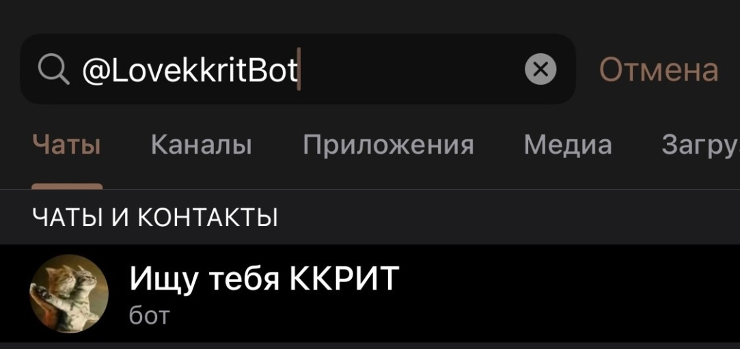
Рисунок 1 – Нахождение бота в поиске
Далее запустить бота, отправив команду /start. Бот должен отобразить главное меню с кнопками «Анкета», «Моя анкета», «Редактировать анкету», «Смотреть», «Лайки».
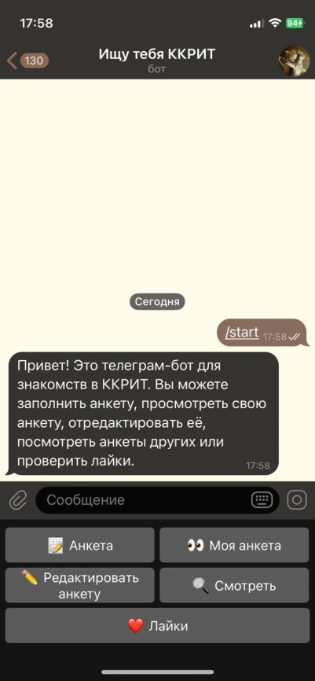
Рисунок 2 – Активация бота
Регистрация анкеты пользователя. Надо нажать на «Анкета» и последовательно вводить данные: имя, возраст, учебную группу, описание и загрузить фото. После завершения бот сохраняет анкету и возвращает в главное меню.
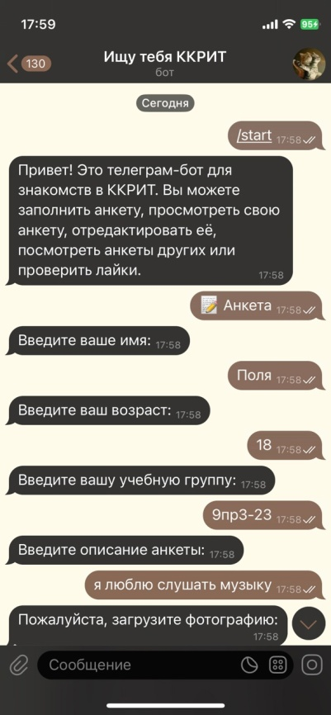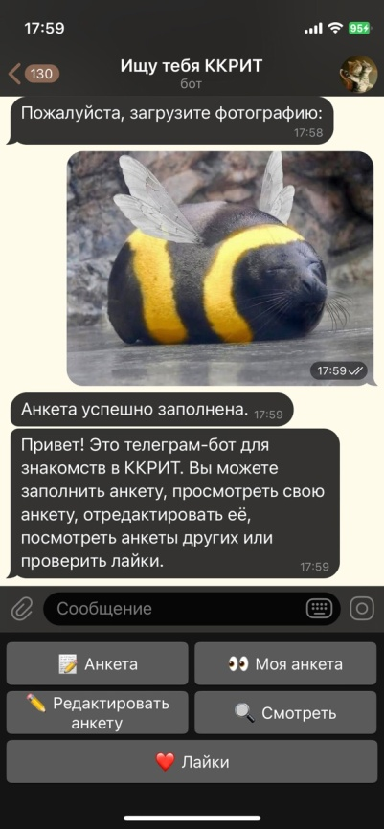
Рисунок 3, 4 – Заполнение анкеты
Можно проверить анкету, нажав «Моя анкета».
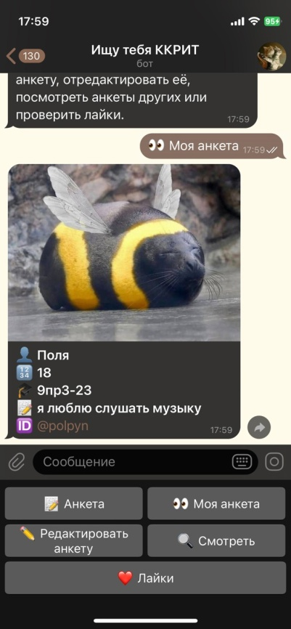
Рисунок 5 – Проверка отображения анкеты
Далее просмотр анкет, нажав «Смотреть».
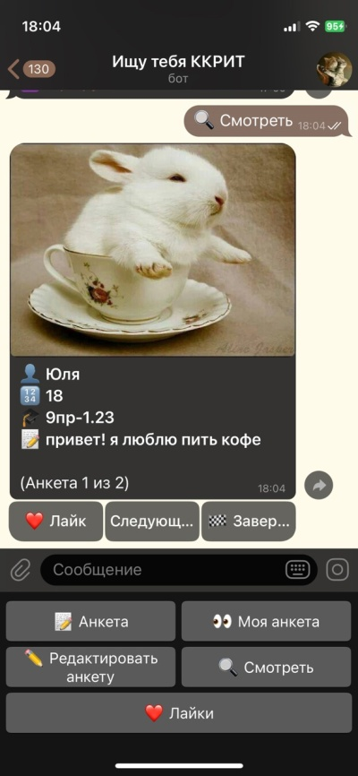
Рисунок 6 – Просмотр анкет
Чтобы листать анкеты надо использовать кнопки «Следующая» и «Предыдущая».
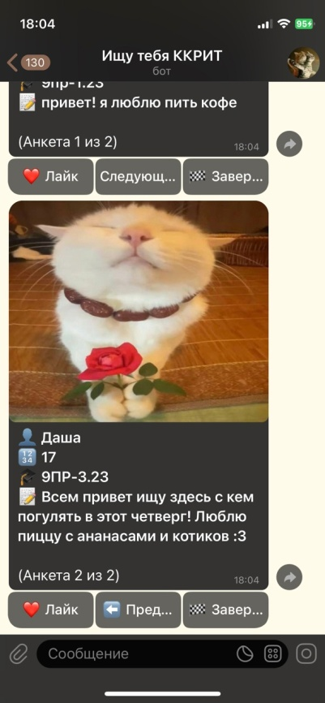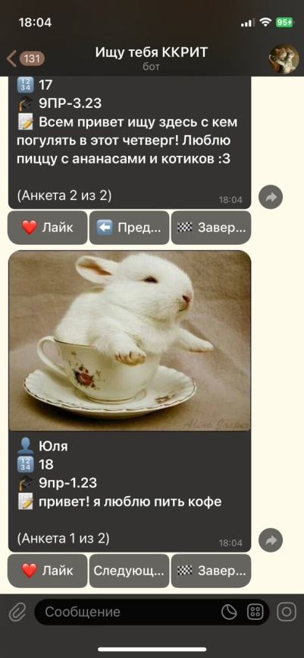
Рисунок 7 – Пролистывание анкет
Если понравился пользователь, то можно отправить ему лайк, нажав на «Лайк» под анкетой.
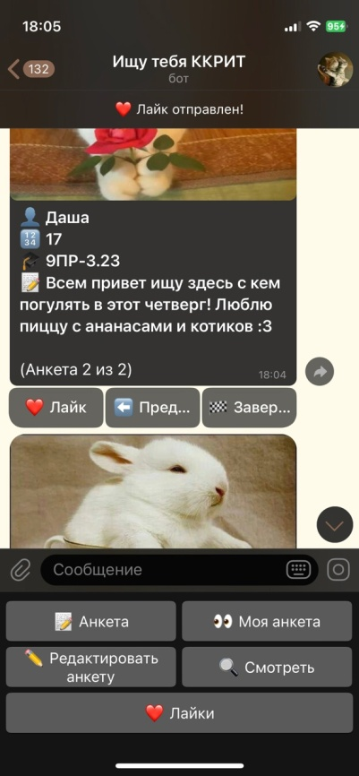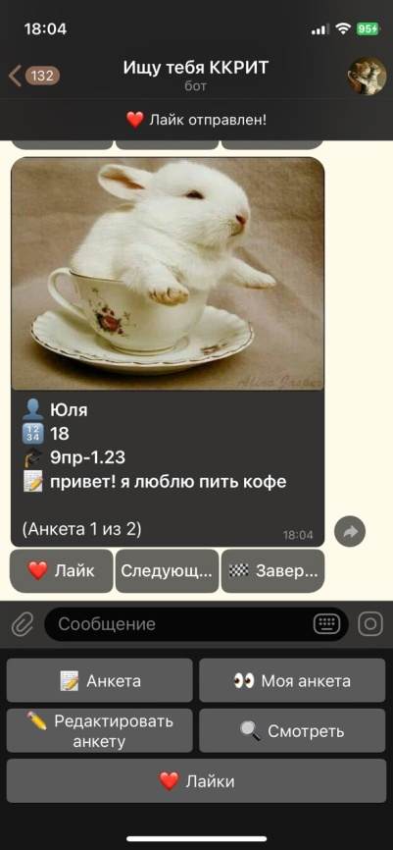
Рисунок 8 – Отправка лайка
При взаимной лайке с пользователем, придет уведомление с кликабельной ссылкой на аккаунт «Взаимный лайк! Вы можете написать ___: [ссылка]».
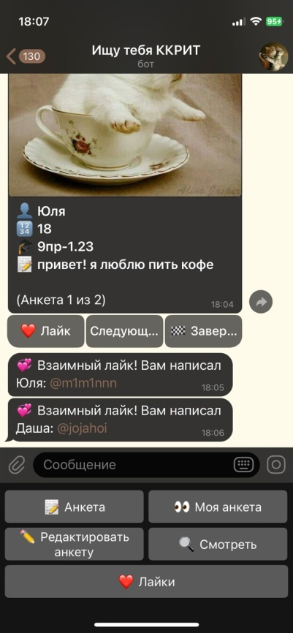
Рисунок 9 – Получение кликабельной ссылки при взаимности
Чтобы убедиться, что бот дал рабочую ссылку, надо перейти по ней.
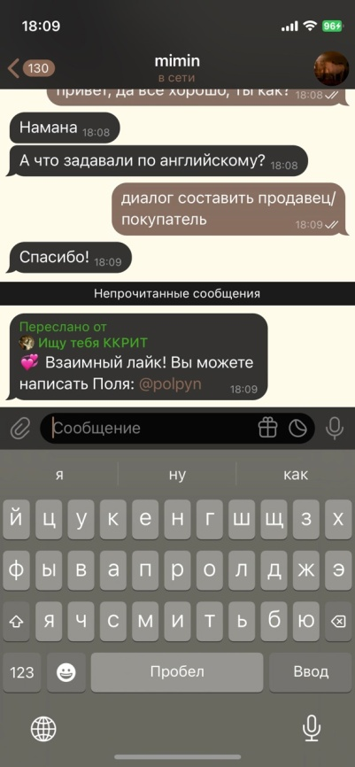
Рисунок 10 – Проверка ссылки (открылся чат)
Также можно проверить список лайков, нажав «Лайки». Отображаются анкеты пользователей, которые отправили лайк.
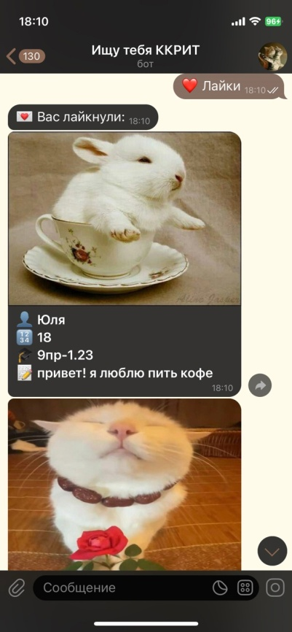
Рисунок 11 – Просмотр лайков от пользователей
Если нужно что-то изменить в своей анкете, то есть кнопка «Редактировать анкету». Далее выбрать поле (например, описание) и изменить его. Проверка через «Моя анкета», что описание обновилось.
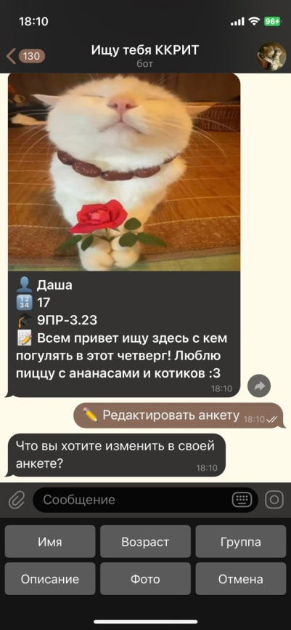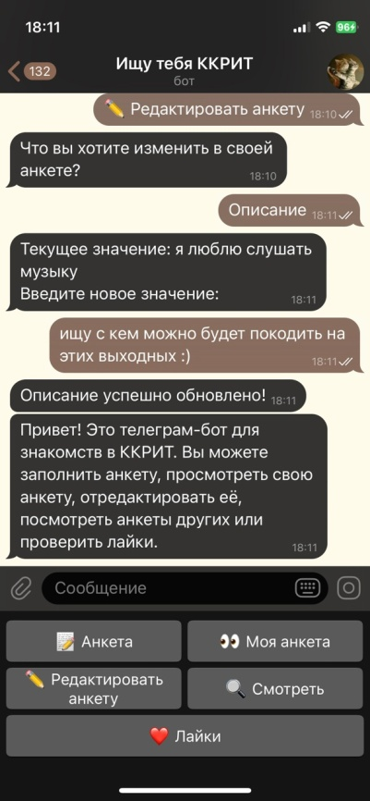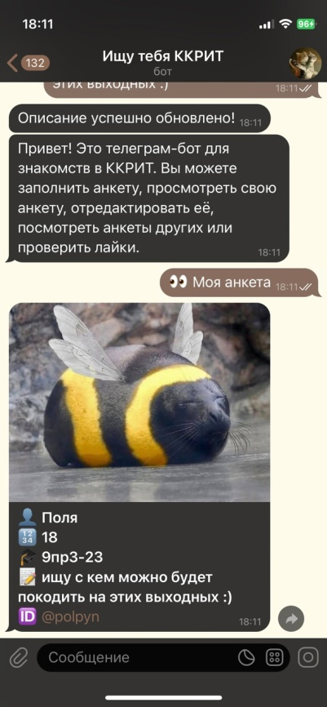
Рисунок 12, 13, 14 – Редактирование анкеты
Для проверки админ-функций надо использовать аккаунт с ADMIN_ID, отправив боту /admin. Затем «Посмотреть статистику» или «Удалить анкету». Вводим chat_id пользователя и его анкета удаляется из базы.
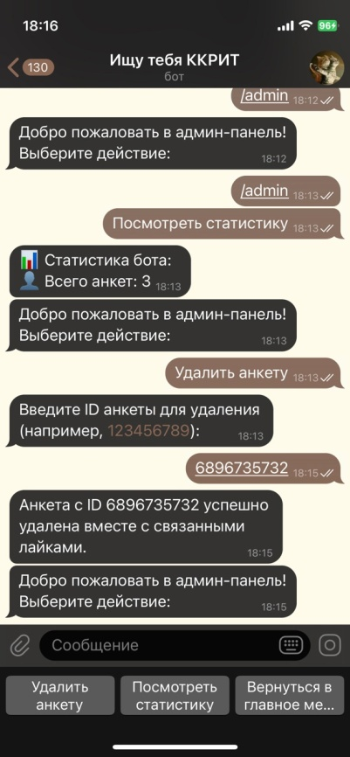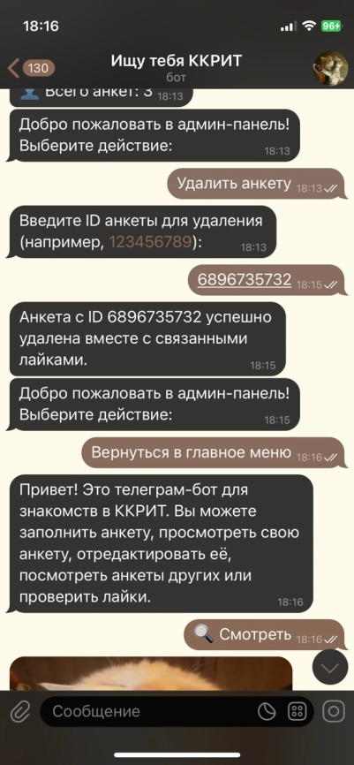
Рисунок 15, 16 – Проверка функций админа
При просмотре анкет удаленный пользователь не отображается.
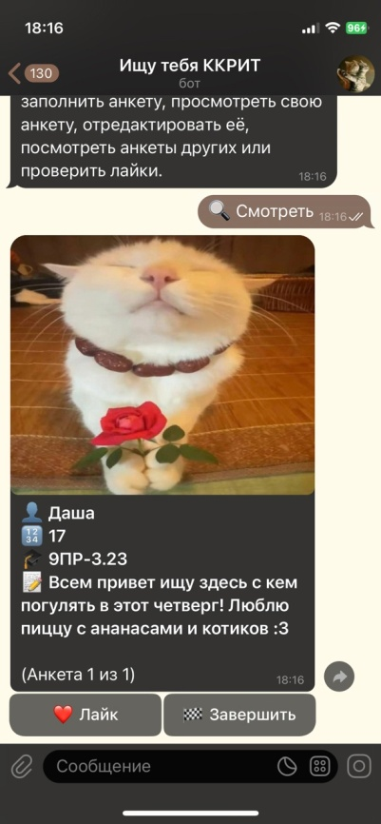
Рисунок 17 – Проверка отображается ли удаленный пользователь
Заключение
В рамках курсового проекта я разработала Telegram-бота «Ищу тебя ККРИТ», который помогает студентам ККРИТ знакомиться друг с другом. Реализовала основные функции бота: регистрацию и редактирование анкет, просмотр анкет других пользователей, отправку лайков с уведомлениями о взаимной симпатии, а также админ-панель для удаления анкет и просмотра статистики.
Разработка велась с использованием Python 3.13+, библиотеки python-telegram-bot и SQLite, что позволило мне создать удобный интерфейс на базе Telegram с командами и кнопками, соответствующий поставленным требованиям.
В процессе работы я изучила и применила современные инструменты разработки, научилась проектировать базы данных, обрабатывать пользовательский ввод и работать с Telegram API.
Выполняя проект, я углубила знания, полученные на междисциплинарном курсе «Разработка программных модулей», научилась систематизировать этапы разработки, составила алгоритм работы бота в виде блок-схемы и подготовила пояснительную записку, включающую всю техническую документацию.

ПЕРЕЧЕНЬ СОКРАЩЕНИЙ
ККРИТ — Красноярский колледж радиоэлектроники и информационных технологий
Telegram API — Интерфейс программирования приложений Telegram
SQLite — Лёгкая реляционная система управления базами данных
SQL — Язык структурированных запросов (Structured Query Language)
ПЗ — Пояснительная записка
ID — Идентификатор
chat_id — Уникальный идентификатор пользователя в Telegram
МП — Мобильное приложение (в вашем случае применимо к Telegram-боту как программному продукту)
СУБД — Система управления базами данных
MarkdownV2 — Формат разметки текста, используемый в Telegram для форматирования сообщений

БИБЛИОГРАФИЧЕСКОЕ ОПИСАНИЕ
- Основы программирования на Python – М, Абрамян М.Э., : Дрофа, 2020 – 256с
- БХВ-Петербург, 2009 – 604с , Саммерфилд М. Программирование на Python 3 Подробное руководство - СПб.: БХВ-Петербург, 2009 – 604с
- Т., Бегг К. Базы данных проектирование реализация и сопровождение - М.: Вильямс, 2017 – 1440с
- Шилдс У. SQL быстрое погружение - М.: ДМК Пресс, 2022 – 223с
- Краткие методические указания для студентов Оформление текстовой части курсовых и выпускных квалификационных работ ККРИТ - Красноярск: ККРИТ, 2018 – 22с

ПРИЛОЖЕНИЕ А
«Выходные данные»


ПРИЛОЖЕНИЕ Б
«Блок-схема»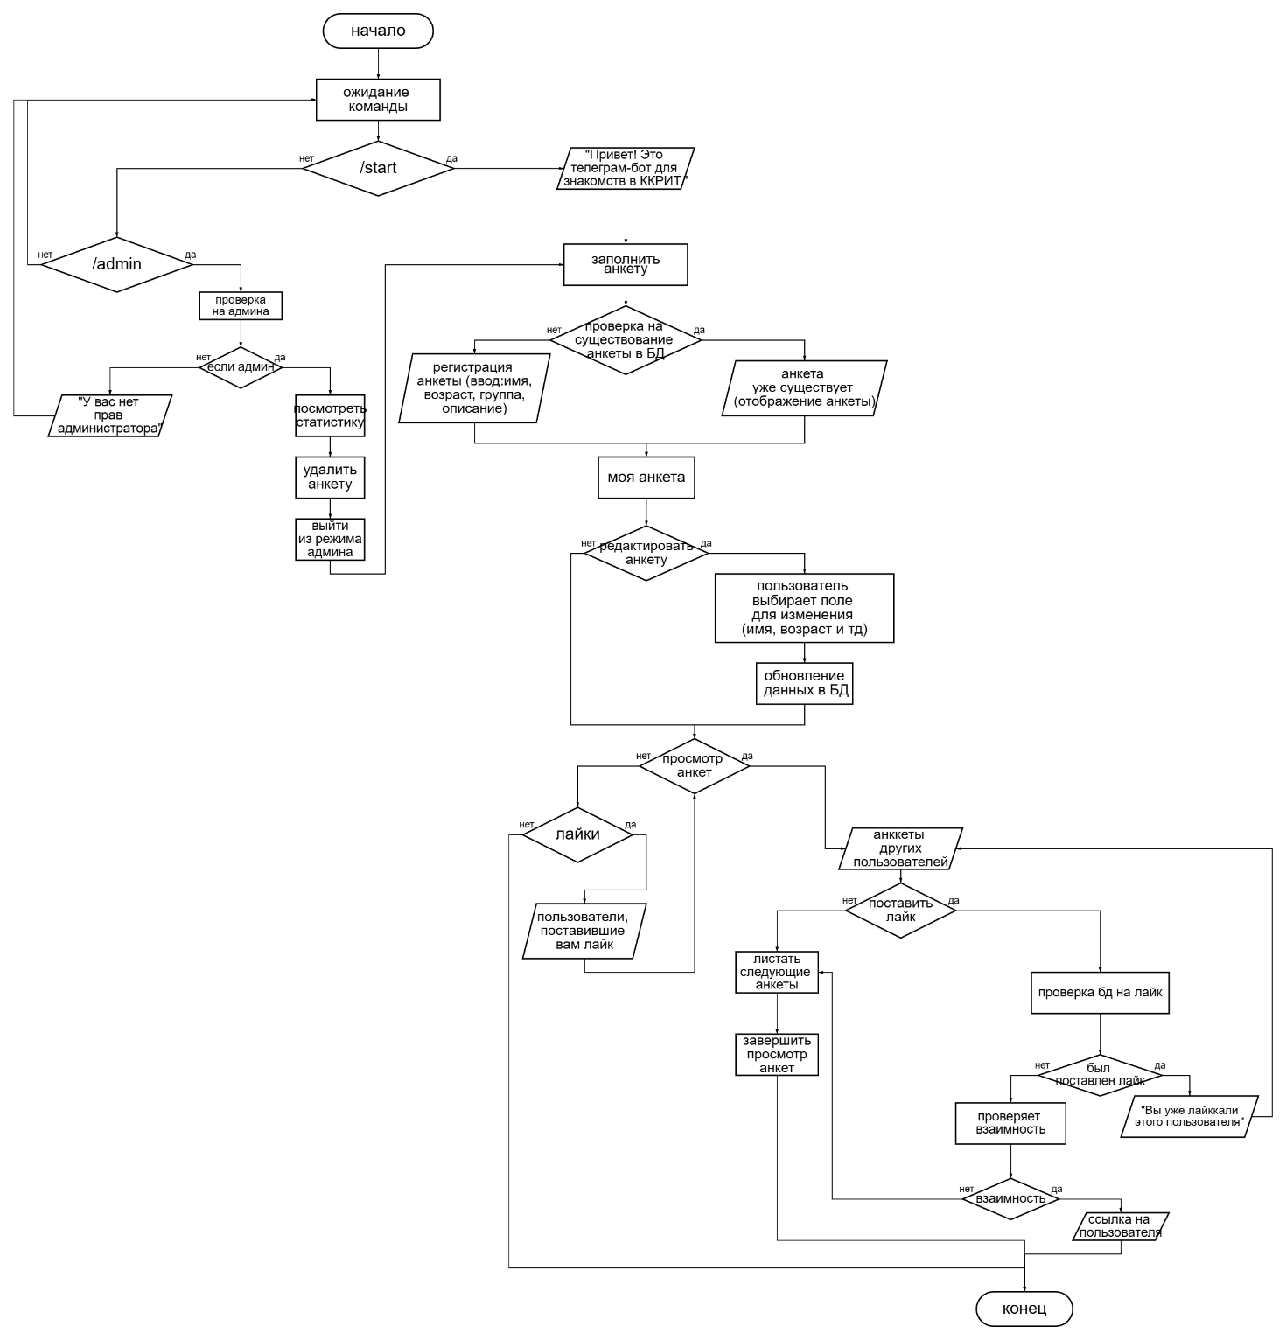

ПРИЛОЖЕНИЕ В
«База данных»
